Godziesze Wielkie, dnia 29 września 2014 roku

ZP 271.101.2014

Wyjaśnienia do treści SIWZ w przetargu nieograniczonym na
„Poprawę gospodarki wodno-ściekowej na terenie gminy Godziesze Wielkie.
Etap II – Budowa kanalizacji sanitarnej dla części Wolicy i części Borku
w Gminie Godziesze Wielkie” w związku z pytaniami, jakie wpłynęły
do Zamawiającego

Pytanie 1:
Prosimy o podanie alternatywnych producentów pomp o parametrach Q i H podanych
w specyfikacji jakie inwestor dopuszcza do zamontowania w przepompowniach ścieków P4 oraz P5.

Odpowiedź 1:
Zamawiający nie podaje alternatywnych urządzeń, natomiast podaje parametry, które winny spełniać alternatywne urządzenia (opisane w pkt. 2.1 Projektu wykonawczego).
Doboru pomp alternatywnych (jako równoważnych do ujętych w projekcie) może dokonać wybrany w przetargu wykonawca i uzgodnić z nadzorem inwestycyjnym (projektowym; inwestorskim)

Pytanie 2:
Prosimy o przesłanie parametrów pracy (wymagana wydajność, ciśnienie) dla stacji napowietrzająco-przedmuchowej oraz przesłanie rysunku poglądowego zaprojektowanego urządzenia MH3.
Prosimy także o informację czy stacja ma być zamontowana w obudowie i czy obudowa ma być dźwiękoszczelna

Odpowiedź 2:
Parametry pracy dla stacji napowietrzająco -przedmuchowej:
- wydajność 5 dm³ /s
- ciśnienie max 10 bar
- ciśnienie robocze 6 bar
Stacja ma być zamontowana w obudowie dźwiękoszczelnej

Przykładowe urządzenie do płukania rurociągów tłocznych MH 3 – rysunek poglądowy

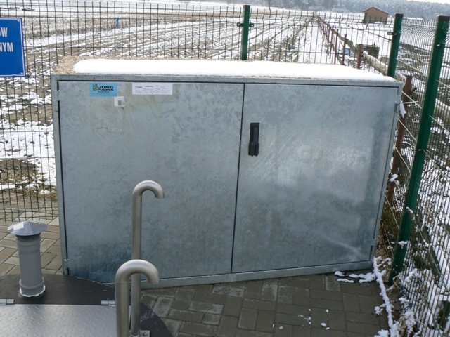

Pytanie 3:
Prosimy o podanie czy w w/w zadaniu inwestycyjnym będą montowane studzienki kanalizacyjne na odgałęzieniach – D 600 ponieważ w Przedmiarze Robót w OPIS TECHNICZNY DO PRZEDMIARU ROBÓT w punkcie
- Charakterystyka obiektu, a dokładnie w podpunkcie
- na terenie miasta Kalisz:
przewody grawitacyjne sieciowe D200 L=8,0 M
Zagłębienie projektowanej kanalizacji poniżej terenu
- grawitacyjne sieciowe: średnio 2,2 m
- grawitacyjne: podejścia do posesji średnio 1,8 m
- tłoczne 1,5 -1,6 m
Uzbrojenie sieci kanalizacyjnej:
- studzienki kanalizacyjne na kanalizacji sieciowej – węzłowe D1000
- studzienki kanalizacyjne na odgałęzieniach – D 600
Taki zapis się znajduje, prosimy o wyjaśnienie.

Odpowiedź 3:
Na odgałęzieniach do posesji należy stosować studzienki kanalizacyjne D600.

Pytanie 4:
Prosimy o podanie czy uzgodnienia z PWIK w Kaliszu nr TT-420/298/2012 z dnia 15.05.2012 r. podpunkt b) odnośnie sprawdzenia parametrów technicznych przepompowni
z pompami FLYGT, ponieważ założenia projektowe przewidują dla dopływu ścieków
z gminy Godziesze i Opatówek (etap II) o łącznej ilości ścieków Qp=56,31 m3/h i wymianę pomp na inny typ w większej mocy, a więc pytanie czy ewentualna wymiana w/w pomp zgodnie z w/w uzgodnieniami przechodzić będzie na wykonawcę.

Odpowiedź 4:
Nie ma potrzeby na etapie obecnego zadania inwestycyjnego wymieniać pompy w istniejącej przepompowni PWiK Kalisz w ul. Bizantyjskiej.

Wójt Gminy Godziesze Wielkie

/-/ Józef Podłużny

